Минимальный объём статьи – 10 страниц (максимальный 20)

шифр научной специальности (например: 5.1.1. Теоретико-исторические правовые науки)
УДК (взять в библиотеке или найти самостоятельно в интернете)

НАЗВАНИЕ СТАТЬИ

Иванова В.И.¹, Петров И.И.²
¹Московский физико-технический институт
141700, Московская область, г. Долгопрудный, Институтский пер., 9, Российская Федерация
²Московский государственный областной университет
105005, г. Москва, ул. Радио, д. 10А, Российская Федерация
E-mail: …; ORCID: … (при наличии)

Аннотация
Аннотация должна отражать ход исследования и его основные результаты.
Аннотация не должна содержать математических формул, табличных значений. (Объём 700–1000 знаков с пробелами)
Ключевые слова: перечисление основных терминов по профилю исследования
(5–7 слов; точка в конце не ставится!)
БЛАГОДАРНОСТИ / ACKNOWLEDGMENT (если имеются)
Статья подготовлена при финансовой поддержке гранта РФФИ ….

TITLE OF THE ARTICLE

V. Ivanova¹, I. Petrov²
¹Moscow Institute of Physics and Technology (State University), Institutskii per. 9, 141700 Dolgoprudnyi, Moscow region, Russia
²Moscow State Region University,
ul. Radio 10A, 105005 Moscow, Russia
E-mail: …; ORCID: … (при наличии)

Abstract
…

Keywords: …

В представленной к публикации статье должны содержаться следующие структурные элементы:

• «Введение» (постановка проблемы, цели и задач исследования; определение места поставленного автором вопроса в имеющейся мировой и/или отечественной научной литературе; обзор используемых авторов методов исследования и т.п.);
• «Основная часть» (содержит результаты оригинального авторского исследования (качественный или количественный анализ первичных эмпирических данных, обработка вторичных, историческое исследование, анализ эволюции научных взглядов по выбранной теме и т.п.);
• «Заключение» - резюме авторского исследования, отчёт о выполнении цели и задач исследования.
Введение…

Основная часть…

Заключение…

ЛИТЕРАТУРА (не менее 10 источников)

В списке литературы (оформленном по алфавиту сначала на русском, потом на английском, а затем на других иностранных языках) нужно оставить только научные работы (монографии, диссертации, статьи в журналах и сборниках) с указанием общего кол-ва страниц издания или диапазона страниц (все публикации в интернете, доклады, отчеты, статьи в газетах, нормативные документы (конституции, законы, решения судов, архивы, личные материалы – фото, письма и др.), учебники и учебные пособия, словари, энциклопедии, справочники, художественная литература - размещаются в подстраничных сносках!!! Ссылки на литературу в квадратных скобках [1]. Нумерация ссылок согласно списку литературы.

В списке литературы должно быть от 10 до 30 пунктов (не менее трети произведений должны быть опубликованы в течение последних 5 лет, начиная с 2020 года).

- Любимова Н. Н. Точное решение граничной задачи о тепловом скольжении для квантового ферми-газа // Доклады РАН. 2008. Т. 422. № 4. С. 463–465.
- Петрова В. Т., Сивиркина А. С. Проблема классификации диагональных римановых метрик с функционально абелевыми связностями // Вестник Московского государственного областного университета. Серия: Физика-математика. 2015. № 3. С. 15–24.
- Рашевский П. К. Риманова геометрия и тензорный анализ. М.: Наука, 1967. 664 с.
- Stefanovsky S., Stefanovsky O., Kadyko M., Presnyakov I., Myasoedov B. The effect of Fe₂O₃ substitution for Al₂O₃ on the phase composition and structure of sodium-aluminium-iron phosphate glasses // Non-Cryst J. Solids. 2015. Vol. 425. P. 138–145.

ИНФОРМАЦИЯ ОБ АВТОРАХ
Иванова Вера Ивановна – ученая степень (если аспирант, то с указанием кафедры), должность, место работы.
Петров Иван Иванович – ученая степень, должность, место работы.

INFORMATION ABOUT THE AUTHORS
Vera I. Ivanova – degree, position, place of work.
Ivan I. Petrov – degree, position, place of work.

Требования к оформлению:

шрифт Times New Roman, кегль 14, поля 2,5 см со всех сторон, отступ 0,5 см, интервал полуторный.

Рисунки черно-белые без оттенков, размещены в тексте с подписями (рис.1).

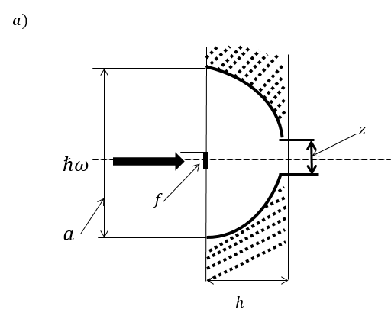
Рис.1. Подпись.
Шрифт Times New Roman, кегль 12, интервал одинарный

Таблицы размещены в тексте, пронумерованы и подписаны (табл. 1).
Таблица 1
Рейтинговая система контроля освоения дисциплины с
дифференцированным зачетом

Шрифт Times New Roman, кегль 12, интервал одинарный | Неделя проведения контроля модуля | Оценка за модуль в баллах
 |  | Максимальная | Минимальная
Семестр 1
ДЗ №1 | 9 | 15 | 10
Контроль по модулю №1 | 10 | 35 | 20
Модуль 1 | 10 | 50 | 30
ДЗ №2 | 12 | 10 | 6
РК | 13 | 18 | 11
Контроль по модулю №2 | 16 | 22 | 13
Модуль 2 | 16 | 50 | 30
Итоговый рейтинг |  | 100 | 60

